課題9：「20 世紀的國際紛爭及危機 (I) — 兩次世界大戰」
個案研習：戰爭與發明—醫學
活動二：戰爭與醫學
學生分成四組，並完成相關學習活動。
第一組
你是一名駐守於救護站的救護員。試細閱資料A中的傷兵資料，並回應相關的評估表。

資料A：下表是一名被送到救護站的傷兵的資料。
傷兵資料 |  | 相關圖片
受傷日期 | 5 / 8 / 1916 | 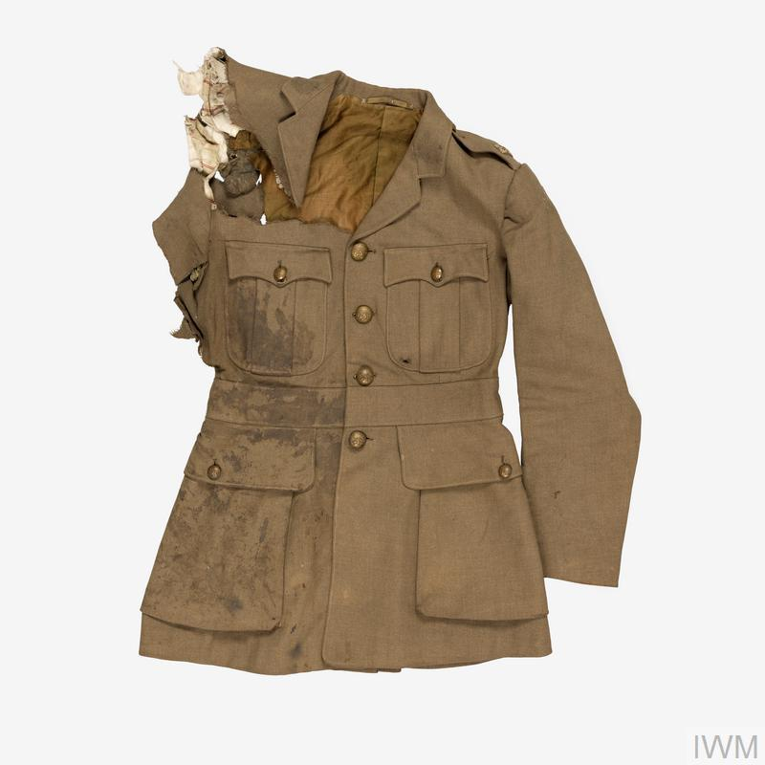  © IWM UNI 10830
受傷地點 | 索姆河
受傷位置 | 右臂
主要傷勢 | 右肩中彈  右臂喪失活動能力  大量出血
資料來源：https://www.iwm.org.uk/history/second-lieutenant-harold-cope

- 試根據傷兵的需要，填妥下表：
醫療項目 | X光機 | 救護車 | 輸血 | 托馬斯夾板 | 整形手術 | 心理治療
需要（/ X）

- 試就（a）中評估為「需要」的項目作簡單解釋，指出該項目能如何協助傷兵，以便日後跟進。

第二組
你是一名駐守於救護站的救護員。細閱資料B中的傷兵資料，並回應相關的評估表。

資料B：下表是被送到救護站的傷兵資料。
傷者資料 |  | 相關圖片
受傷日期 | 22 / 4 / 1915 | 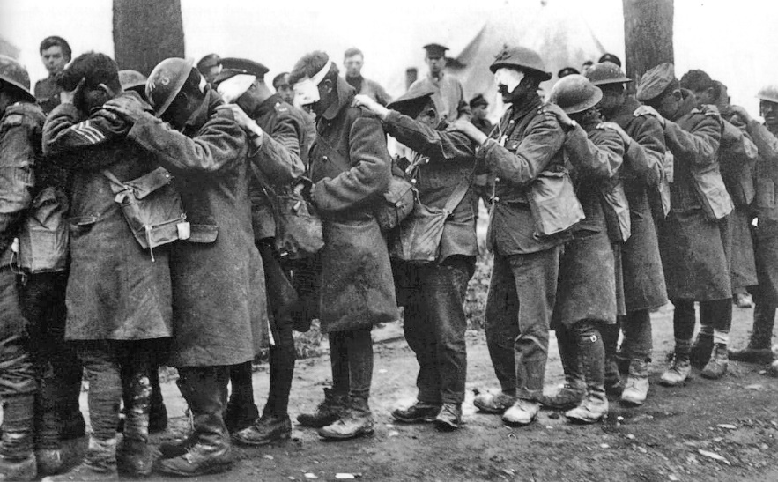  （毒氣襲擊相關圖片）Thomas Keith Aitken (Second Lieutenant), Public domain, via Wikimedia Commons
受傷地點 | 伊普爾
受傷位置 | 眼睛、呼吸系統
主要傷勢 | 失明  眼睛痛楚  呼吸困難
資料來源：https://www.iwm.org.uk/history/voices-of-the-first-world-war-gas-attack-at-ypres

- 試根據傷兵的需要，填妥下表：
醫療項目 | X光機 | 救護車 | 輸血 | 托馬斯夾板 | 整形手術 | 心理治療
需要（/ X）

- 試就（a）中評估為「需要」的項目作簡單解釋，指出該項目能如何協助傷兵，以便日後跟進。

第三組
你是一名駐守於救護站的救護員。細閱資料C中的傷兵資料，並回應相關的評估表。

資料C：下表是一名被送到救護站的傷兵資料。
傷者資料 |  | 相關圖片
受傷日期 | 15 / 2 / 1945 | 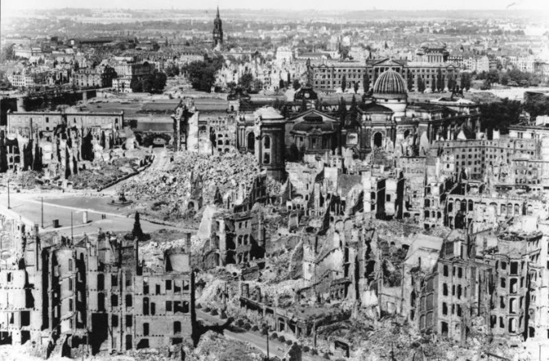  （德累斯頓轟炸）Bundesarchiv, Bild 146-1994-041-07 / Unknown authorUnknown author / CC-BY-SA 3.0, CC BY-SA 3.0 DE <https://creativecommons.org/licenses/by-sa/3.0/de/deed.en>, via Wikimedia Commons
受傷地點 | 德累斯頓
受傷位置 | 皮膚、呼吸系統、右腿部
主要傷勢 | 嚴重燒傷  呼吸困難  右小腿骨折

- 試根據傷兵的需要，填妥下表：
醫療項目 | X光機 | 救護車 | 輸血 | 托馬斯夾板 | 整形手術 | 心理治療
需要（/ X）

- 試就（a）中評估為「需要」的項目作簡單解釋，指出該項目能如何協助傷兵，以便日後跟進。

第四組
你是一名駐守於救護站的救護員。細閱資料D中的傷者資料，並回應相關的評估表。

資料D：下表是被送到救護站的傷者資料。
傷者資料 |  | 相關圖片
受傷日期 | 15 / 8 / 1945 | 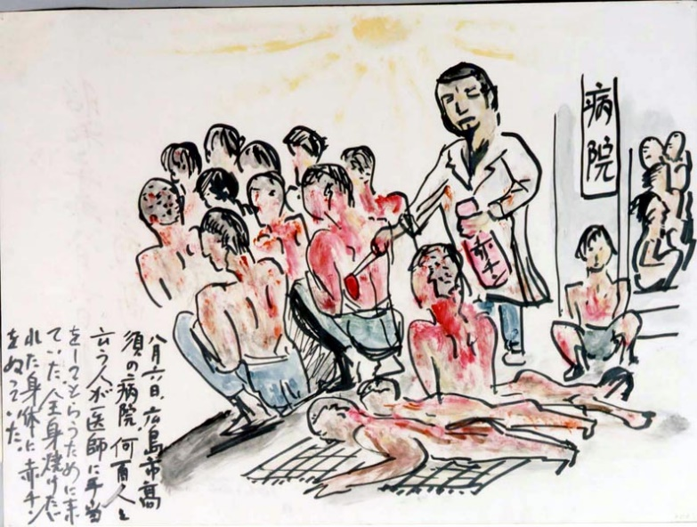  （廣島原爆）  https://visualizingcultures.mit.edu/groundzero1945/gallery/pages/16_07.htm
受傷地點 | 廣島
受傷位置 | 皮膚
主要傷勢 | 嚴重燒傷

- 試根據傷者的需要，填妥下表：
醫療項目 | X光機 | 救護車 | 輸血 | 托馬斯夾板 | 整形手術 | 心理治療
需要（/ X）

- 試就（a）中評估為「需要」的項目作簡單解釋，指出該項目能如何協助傷者，以便日後跟進。

課題9：「20 世紀的國際紛爭及危機 (I) — 兩次世界大戰」
個案研習：戰爭與發明—醫學
活動二：戰爭與醫學
學生分成四組，並完成相關學習活動。
第一組
你是一名駐守於救護站的救護員。試細閱資料A中的傷兵資料，並回應相關的評估表。

資料A：下表是一名被送到救護站的傷兵的資料。
傷兵資料 |  | 相關圖片
受傷日期 | 5 / 8 / 1916 | © IWM UNI 10830
受傷地點 | 索姆河
受傷位置 | 右臂
主要傷勢 | 右肩中彈  右臂喪失活動能力  大量出血
資料來源：https://www.iwm.org.uk/history/second-lieutenant-harold-cope

- 試根據傷兵的需要，填妥下表：
醫療項目 | X光機 | 救護車 | 輸血 | 托馬斯夾板 | 整形手術 | 心理治療
需要（/ X） |  |  |  |  | X | 

- 試就（a）中評估為「需要」的項目作簡單解釋，指出該項目能如何協助傷兵，以便日後跟進。

- X光機 - 瞭解傷者傷勢，以便為傷兵尋找合適的治療方案
- 救護車 - 運送急需即時治理的傷者到醫院
- 輸血 - 提高了失血過多的士兵的生存機會
- 托馬斯夾板 – 固定傷處，避免士兵不必要的截肢
- 心理治療 – 安慰精神受創 / 崩潰的士兵和平民

第二組
你是一名駐守於救護站的救護員。細閱資料B中的傷兵資料，並回應相關的評估表。

資料B：下表是被送到救護站的傷兵資料。
傷者資料 |  | 相關圖片
受傷日期 | 22 / 4 / 1915 | （毒氣襲擊相關圖片）Thomas Keith Aitken (Second Lieutenant), Public domain, via Wikimedia Commons
受傷地點 | 伊普爾
受傷位置 | 眼睛、呼吸系統
主要傷勢 | 失明  眼睛痛楚  呼吸困難
資料來源：https://www.iwm.org.uk/history/voices-of-the-first-world-war-gas-attack-at-ypres

- 試根據傷兵的需要，填妥下表：
醫療項目 | X光機 | 救護車 | 輸血 | 托馬斯夾板 | 整形手術 | 心理治療
需要（/ X） | X |  | X | X | X | 

- 試就（a）中評估為「需要」的項目作簡單解釋，指出該項目能如何協助傷兵，以便日後跟進。

- 救護車 - 運送急需即時治理的傷者到醫院
- 心理治療 – 安慰精神受創 / 崩潰的士兵和平民

第三組
你是一名駐守於救護站的救護員。細閱資料C中的傷兵資料，並回應相關的評估表。

資料C：下表是一名被送到救護站的傷兵資料。
傷者資料 |  | 相關圖片
受傷日期 | 15 / 2 / 1945 | （德累斯頓轟炸）Bundesarchiv, Bild 146-1994-041-07 / Unknown authorUnknown author / CC-BY-SA 3.0, CC BY-SA 3.0 DE <https://creativecommons.org/licenses/by-sa/3.0/de/deed.en>, via Wikimedia Commons
受傷地點 | 德累斯頓
受傷位置 | 皮膚、呼吸系統、右腿部
主要傷勢 | 嚴重燒傷  呼吸困難  右小腿骨折

- 試根據傷兵的需要，填妥下表：
醫療項目 | X光機 | 救護車 | 輸血 | 托馬斯夾板 | 整形手術 | 心理治療
需要（/ X） |  |  | X |  |  | 

- 試就（a）中評估為「需要」的項目作簡單解釋，指出該項目能如何協助傷兵，以便日後跟進。

- X光機 - 瞭解傷者傷勢，以便為傷兵尋找合適的治療方案
- 救護車 - 運送急需即時治理的傷者到醫院
- 托馬斯夾板 – 固定傷處，避免士兵不必要的截肢
- 整形手術 - 恢復被毀容的士兵部分的面部功能
- 心理治療 – 安慰精神受創 / 崩潰的士兵和平民

第四組
你是一名駐守於救護站的救護員。細閱資料D中的傷者資料，並回應相關的評估表。

資料D：下表是被送到救護站的傷者資料。
傷者資料 |  | 相關圖片
受傷日期 | 15 / 8 / 1945 | （廣島原爆）  https://visualizingcultures.mit.edu/groundzero1945/gallery/pages/16_07.htm
受傷地點 | 廣島
受傷位置 | 皮膚
主要傷勢 | 嚴重燒傷

- 試根據傷者的需要，填妥下表：
醫療項目 | X光機 | 救護車 | 輸血 | 托馬斯夾板 | 整形手術 | 心理治療
需要（/ X） | X |  | X | X |  | 

- 試就（a）中評估為「需要」的項目作簡單解釋，指出該項目能如何協助傷者，以便日後跟進。

- 救護車 - 運送急需即時治理的傷者到醫院
- 整形手術 - 恢復被毀容的人部分的面部功能
- 心理治療 – 安慰精神受創 / 崩潰的士兵和平民

